TRƯỜNG THCS THỤY HƯƠNG | CỘNG HÒA XÃ HỘI CHỦ NGHĨA VIỆT NAM
Thư viện | Độc lập - Tự do - Hạnh phúc

BÀI TUYÊN TRUYỀN GIỚI THIỆU SÁCH THÁNG 01
Thời gian: 7h 40p Thứ 2 ngày 12 tháng 01 năm 2026.
Địa điểm: Sân trường.
Thành phần: Học sinh và cán bộ giáo viên nhân viên trong nhà trường.
Người giới thiệu: Cô Nguyễn Thị Tiếp
Tổng Phụ Trách Đội và tổ công tác thư viện
Hình thức: Giới thiệu, tuyên truyền
Tên sách: Giáo Dục Giới Tính Bí Mật Tuổi Dậy Thì
Số ĐKCB : TK.
Tác giả: Trần Quý Thắng
Thông tin xb: H.:Nxb Tri Thức , 2025
Mô tả : 71tr., 24cm
Từ khóa: Bật Mí Bí Mật
Kính chào quý thầy cô và các em học sinh thân mến!
Giáo dục giới tính vẫn là chủ đề nhiều phụ huynh e ngại, một phần vì chính họ chưa được trang bị đầy đủ kiến thức từ trước. Thực tế cho thấy, trong khi các nguồn thông tin không chính thống tràn lan trên mạng xã hội thì nhiều cha mẹ lại lúng túng không biết bắt đầu từ đâu, dạy con thế nào cho phù hợp.
Thạc sĩ - Bác sĩ Nguyễn Lan Hải, tác giả cuốn sách, khẳng định: Giáo dục giới tính nên bắt đầu từ sớm, ngay khi trẻ nhận thức về cơ thể mình. Qua những hoạt động thường ngày như mặc quần áo, vệ sinh cá nhân, cha mẹ có thể dạy con về ranh giới cơ thể, sự riêng tư và cách tự bảo vệ bản thân.
Quan trọng hơn cả, giáo dục giới tính không chỉ là kiến thức sinh lý mà còn là hành trình nuôi dưỡng tình yêu thương, sự tự tin và nhận thức về bản thân. Một đứa trẻ được giáo dục đúng cách sẽ phát triển toàn diện cả về thể chất lẫn tinh thần.

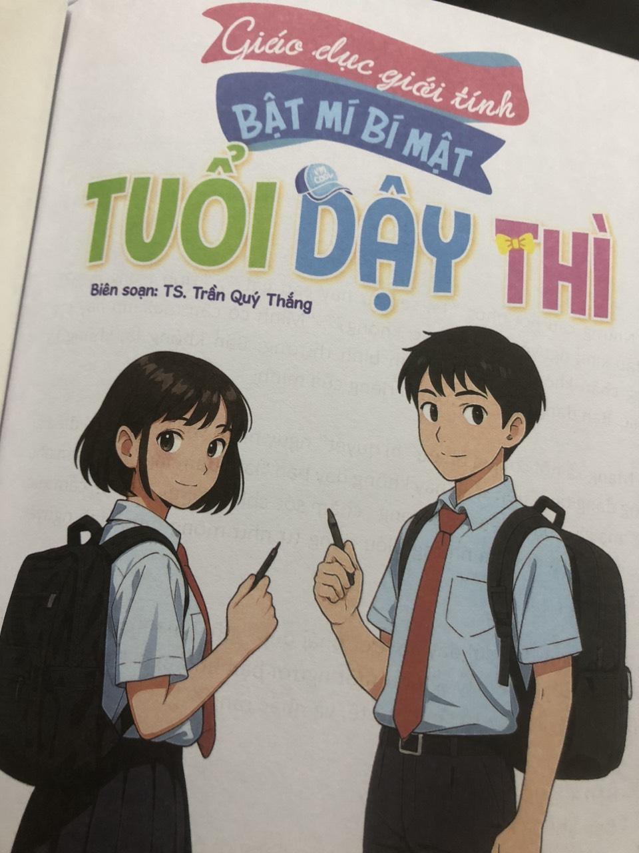

Tuổi dậy thì - hành trình biến đổi kỳ diệu từ trẻ thơ thành người lớn, thường bắt đầu ở độ tuổi 8-13 với bé gái và 9-14 với bé trai. Mỗi cá nhân có nhịp độ phát triển riêng, tạo nên sự đa dạng thú vị trong quá trình trưởng thành.
Các cô gái tuổi teen thường bối rối trước những thay đổi: kinh nguyệt đầu đời, cơ thể phát triển, làn da thay đổi... Những biến chuyển này đôi khi khiến các em cảm thấy lạc lõng. Cuốn sách này chính là người bạn tâm tình, giúp giải tỏa mọi băn khoăn.
Các chàng trai cũng không kém phần ngỡ ngàng: giọng nói trầm khàn, lông mọc ở những vùng mới, cơ quan sinh dục phát triển... Tất cả đều là dấu hiệu của sự trưởng thành. Cuốn sách đóng vai trò như bản đồ dẫn đường, giúp các em hiểu rõ và yêu quý chính cơ thể mình.
Với nội dung được trình bày khoa học kèm hình ảnh minh họa sinh động, sách mang đến góc nhìn chân thực mà vẫn tinh tế về tuổi dậy thì. Đây thực sự là món quà ý nghĩa mà phụ huynh nên dành tặng cho con em mình.
Bỗng nhiên mà họ lớn" - đó chính là câu chuyện của mỗi chúng ta khi bước vào tuổi dậy thì đầy bỡ ngỡ. Tác giả Đỗ Hồng Ngọc - một bác sĩ giàu kinh nghiệm và cũng là người bạn thấu hiểu tuổi teen - mang đến những chia sẻ chân thành về quá trình thay đổi tâm sinh lý kỳ diệu này.
Cuốn sách như người bạn đường tin cậy, giải đáp mọi thắc mắc về những biến đổi của cơ thể, những xáo trộn trong cảm xúc tuổi mới lớn. Bằng giọng văn ấm áp và kiến thức y học vững vàng, tác giả giúp các bạn trẻ hiểu rằng mọi thay đổi đều là dấu hiệu đẹp đẽ của sự trưởng thành.
Không chỉ dành cho các bạn tuổi teen, cuốn sách còn là cẩm nang quý giá cho phụ huynh và nhà giáo, giúp họ thấu hiểu và đồng hành cùng con em mình trong giai đoạn quan trọng này.
uổi dậy thì - hành trình biến đổi kỳ diệu từ cậu bé thành chàng trai. Giọng nói trầm ấm hơn, cơ thể vươn cao rắn rỏi, tâm hồn cũng đa cảm với những hỉ nộ ái ố đầu đời. Cuốn sách này chính là người bạn đường tin cậy, giúp các chàng trai trẻ:
- Hiểu rõ những thay đổi sinh lý tự nhiên
- Đón nhận và yêu quý cơ thể đang lớn
- Thấu hiểu những xáo trộn cảm xúc tuổi mới lớn
- Xây dựng lối sống lành mạnh, tích cực
Như lời tâm sự của tác giả: "Tôi mong các độc giả sẽ lớn lên trong tâm thế thoải mái, tự tin và đàng hoàng tiến bước". Cuốn sách không chỉ là kiến thức mà còn là người bạn tâm tình, giúp các chàng trai cân bằng giữa sức mạnh thể chất và vẻ đẹp tâm hồn.
Tuổi dậy thì - giai đoạn đánh dấu sự chuyển mình kỳ diệu từ cô bé thành thiếu nữ. Những thay đổi về cơ thể, tâm lý đôi khi khiến các bạn gái bối rối, ngại ngùng. Cuốn sách này chính là người bạn tâm tình, giúp giải đáp mọi thắc mắc mà các em không dễ dàng chia sẻ cùng ai.
Không chỉ cung cấp kiến thức về kinh nguyệt, chăm sóc sức khỏe, sách còn là cẩm nang tâm lý giúp các bạn gái hiểu rõ và yêu quý bản thân mình hơn. Đặc biệt, sách còn mang đến góc nhìn lành mạnh về giới tính, giúp các em có nhận thức đúng đắn trong các mối quan hệ.
Với ngôn từ nhẹ nhàng, hình ảnh minh họa sinh động, cuốn sách sẽ là món quà ý nghĩa cho mọi cô gái tuổi mới lớn, giúp hành trình trưởng thành trở nên nhẹ nhàng và tươi đẹp hơn.
uổi dậy thì - chuyến tàu đặc biệt đưa cậu bé bước vào thế giới của những chàng trai. Cuốn sách này là người bạn đường thông thái, giúp các bạn nam hiểu rõ:
- Những thay đổi sinh lý tự nhiên: giọng nói trầm hơn, cơ thể phát triển, hiện tượng xuất tinh...
- Cách chăm sóc và bảo vệ cơ thể đúng cách
- Những biến động tâm lý tuổi mới lớn và cách cân bằng
- Hiểu biết về giới tính và các mối quan hệ lành mạnh
Không chỉ cung cấp kiến thức khoa học, sách còn đưa ra lời khuyên hữu ích về dinh dưỡng, thể thao và cách phòng tránh các vấn đề sức khỏe. Đặc biệt, sách nhấn mạnh tầm quan trọng của việc xây dựng lối sống tích cực, tránh xa các cám dỗ tuổi teen.
Với ngôn từ gần gũi, hình ảnh minh họa sinh động, đây thực sự là món quà ý nghĩa dành cho các bạn nam tuổi dậy thì.
Giáo dục giới tính không phải là điều gì xa lạ hay đáng ngại, mà giống như dạy trẻ cách băng qua đường an toàn - một kỹ năng sống cần thiết. Cuốn sách này sẽ giúp các em hiểu về tuổi dậy thì
- Hiện sách có trong thư viện xin mời các em đến thư viện đọc và tìm hiểu sách

NGƯỜI VIẾT DUYỆT BGH

Trần Thị Quý Hoàng Mạnh Long

